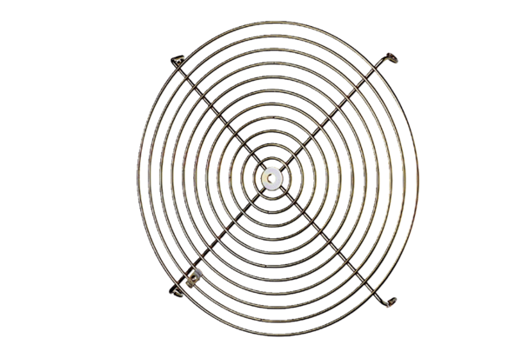Grilles de protection SGM 18 ExUnité de conditionnement : 1 pièceGamme: C
Numéro de référence : 0150.0131Fabricant : MAICO

